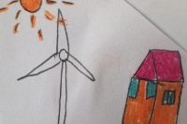

1. Συνδέω κάθε μορφή ενέργειας που χρησιμοποιώ, με την πηγή από την οποία προέρχεται.
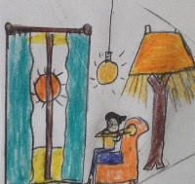
2.Προτιμώ φυσικούς τρόπους φωτισμού και ζέστης. Ανοίγω τα παράθυρα. Τραβάω τις κουρτίνες.
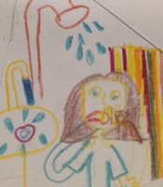
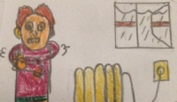

3.Δεν σπαταλάω την ενέργεια άσκοπα.
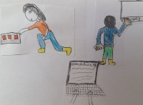
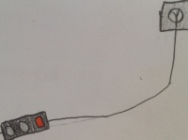
4.Κλείνω όλες τις ηλεκτρικές συσκευές από τον κεντρικό διακόπτη. Δεν τις αφήνω σε κατάσταση αναμονής.

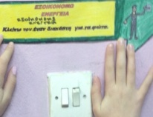
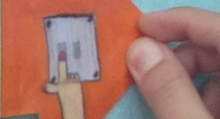

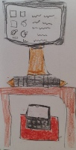
5.Σβήνω όλα τα φώτα όταν φεύγω από μία αίθουσα. Όταν είμαι μέσα, ανάβω μόνο όσα μου χρειάζονται.

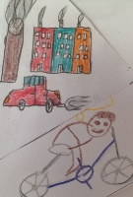
6.Προτιμώ τους φορητούς υπολογιστές αντί για σταθερούς. Καταναλώνουν λιγότερη ενέργεια. Ρυθμίζω την οθόνη για εξοικονόμηση.

7.Για τις μετακινήσεις μου, επιλέγω το περπάτημα ή το ποδήλατο αντί για το αυτοκίνητο.
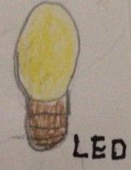
8.Επιλέγω λαμπτήρες LED.
9.Αγοράζω ηλεκτρικές συσκευές ενεργειακής κλάσης Α, Α+,Α++,Α+++.
10.Επιλέγω απλές συσκευασίες προϊόντων. Δεν αφήνω σκουπίδια στην αυλή. Ανακυκλώνω.

